Чёваш Республики  Елч.к район.  К.=.н Таяпа ял поселений.н администраций.  ЙЫШЁНУ  2020 =. октябрĕн 19 -м.ш. 56№  К.=.н Таяпа ял. | 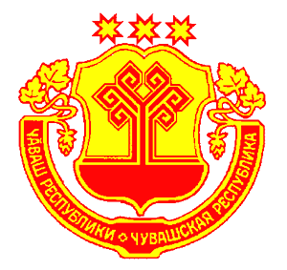 | Чувашская Республика  Яльчикский район  Администрация  Малотаябинского  сельского поселения  ПОСТАНОВЛЕНИЕ  «19» октября 2020 г. № 56  д. Малая Таяба

О внесении изменений в постановление
главы Малотаябинского сельского
поселения Яльчикского района Чувашской
Республики от 10 февраля 2009 г. № 5

Руководствуясь постановлением Кабинета Министров Чувашской Республики от 02.10.2020г. № 549 «О внесении изменений в некоторые постановления Кабинета Министров Чувашской Республики», администрация Малотаябинского сельского поселения п о с т а н о в л я е т :
1. Внести в постановление главы Малотаябинского сельского поселения Яльчикского района от 10 февраля 2009 г. № 5 «Об оплате труда работников администрации Малотаябинского сельского поселения Яльчикского района Чувашской Республики, замещающих должности, не являющиеся должностями муниципальной службы Малотаябинского сельского поселения Яльчикского района Чувашской Республики» (с изменениями от 10.07.2013г. №26, от 03.12.2013г. №66, от 27.12.2017г. №83, от 15.10.2019г. №47) следующие изменения:
таблицу пункта 1 изложить в следующей редакции:
«Наименование должности | Должностной оклад  (рублей)
Инспектор | 2707».

2. Настоящее постановление вступает в силу со дня его официального опубликования и распространяется на правоотношения, возникшие с 1 октября 2020 года.

Врио главы Малотаябинского сельского
поселения Яльчикского района Л.Н. Ильина

